Télen, nyáron zöld a fenyő ága



D
F
C
A
G

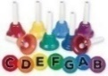

G
F
D
C
A



C
C
F
D
F
F
G
A
G
F

D
G
G
G
G
F
A
F
G
F

C
C

F
G
C
C

D
D
D

A
G
C
C
F
D
F
F
G
F

D
G
G
G
G
F
A
F
G
F

C
C

F
G
C
C

D
D
D

A
G
C
C
F
D
F
F
G
F

D
G
G
G
G
F
A
F
G
F

C
C

F
G
C
C

D
D
D

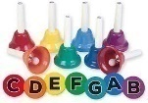

C
C
F
D
F
F
G
A
G
F

D
G
G
G
G
F
A
F
G
F

G
C
C

F
C
C

D
D
D

A
G
C
C
F
D
F
F
G
F

D
G
G
G
G
F
A
F
G
F

G
C
C

F
C
C

D
D
D

A
G
C
C
F
D
F
F
G
F

D
G
G
G
G
F
A
F
G
F

C
C

F
G
C
C

D
D
D

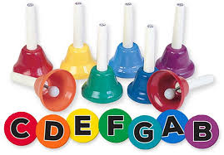
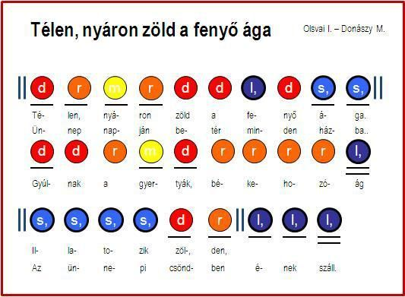
Forrás: https://hu.pinterest.com/pin/506866133075042422/

